在Win7系统中认证eduroam不成功的解决办法

一 问题描述
在Win7系统中，通过WIFI自动识别到eduroam，在连接时提示windows找不到证书登录到网络或反复弹出登录认证框。

二 解决方法
1、选择“控制面板”，双击“网络和Internet”，双击“网络和共享中心”，设置新的连接或网络，手动连接到无线网络。如图1所示。
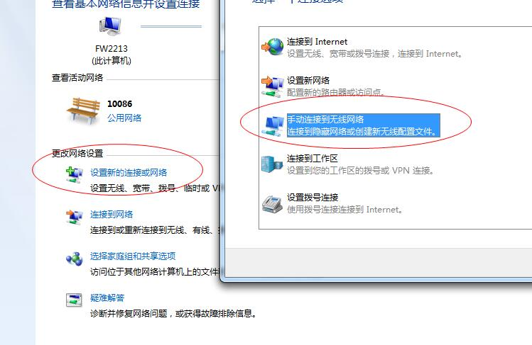
图1

2、输入您要添加的无线网络信息。在网络名中输入：eduroam，选择安全类型为：WPA2-企业，加密类型：AES，摄制完成后点击“下一步”按钮完成设置。如图2所示。
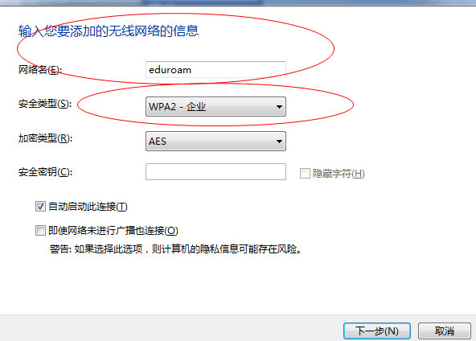
图2
3、更改连接设置。如图3所示。
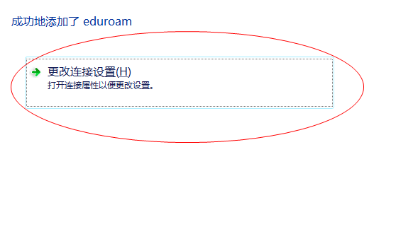
图3
4、选择“安全”选项框，点击“设置”按钮。如图4所示。
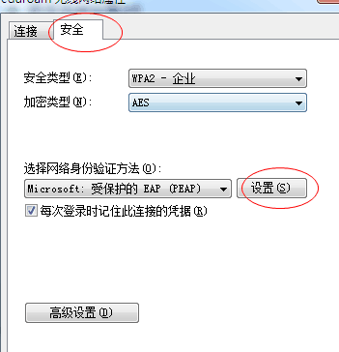
图4
5、在设置框中，取消选择“验证服务器证书”，并单击选择身份验证方法的“配置”按钮。如图5所示。
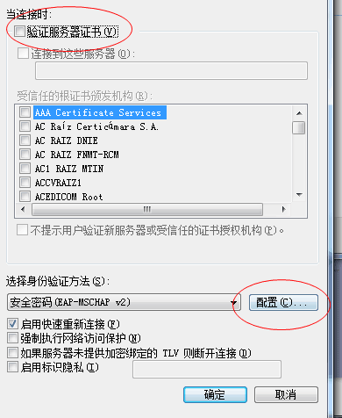
图5
6、在配置框中取消选择“自动使用Windows登录名和密码（以及域，如果有的话）。”，点击“确定”按钮。如图6所示。
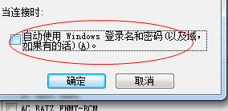
图6
完成以上操作后，即可正常认证登录eduroam。

